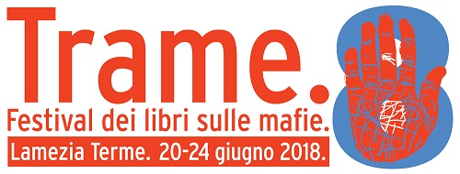
IN COLLABORAZIONE CON
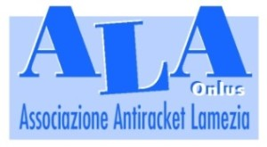
CON IL CONTRIBUTO E GLI SPAZI DELLA
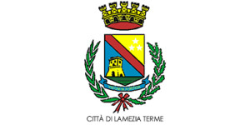
E IL PATROCINIO GRATUITO DI
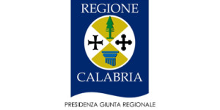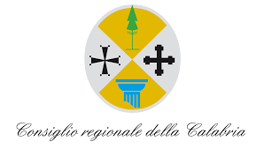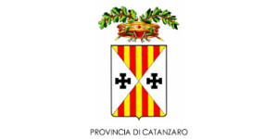
MAIN SPONSOR
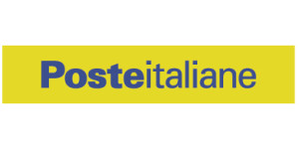
CON IL CONTRIBUTO
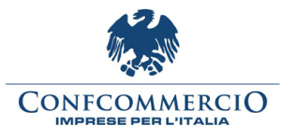
MEDIA PARTNER UFFICIALE
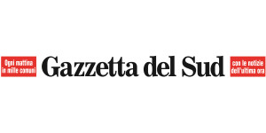
CULTURAL PARTNER
ANTIRACKET CALABRIA – MANI LIBERE
Coordinamento Associazioni Antiracket Calabresi
ACIPAC – CITTANOVA | APICA ONLUS – POLISTENA | ALA ONLUS – LAMEZIA TERME | LUCIO FERRAMI – COSENZA
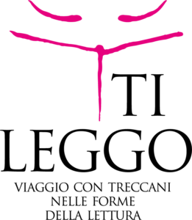
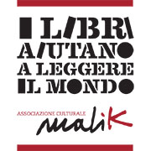
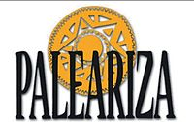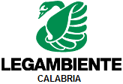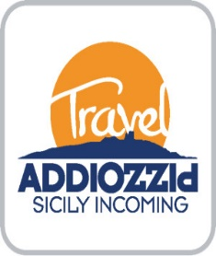
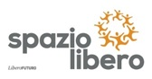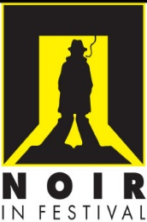
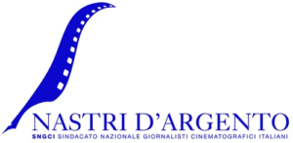
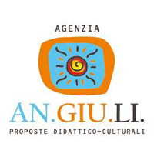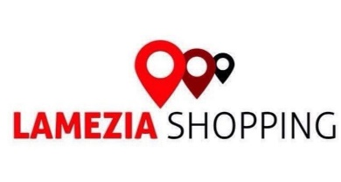
TRAME FESTIVAL È INSERITO NELLE PIÙ IMPORTANTI PIATTAFORME INTERNAZIONALI
RETE DEI FESTIVAL DEL SUD
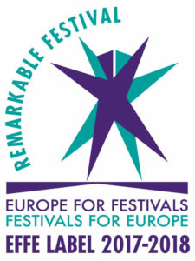
TRAME.8 E’ INSERITA TRA GLI EVENTI
ANNO EUROPEO DEL PATRIMONIO CULTURALE 2018
PARTNER TECNICI
Associazione per la ricerca e la valorizzazione storica e archeologica
Ente Nazionale per la Protezione e l’assistenza dei sordi – Onlus Sez. Prov. Cz
Radio Club “Lamezia CB”
CE.PRO.S. Soc. Coop. Sociale
Lamezia Multiservizi Spa
Auto life Spa
M&M Catering and Banqueting di Trapuzzano Mary
Camu srl
Gianfranco Cuccurullo Consulenze e Forniture Contrac
MCM Srl
Baleno Srl
Acqua Sorbello
Unipol Sai Agente 1915 – Aquila Maria Vaccaro
FERRARO SPA
Le Terre del Duca di F. Caputo
F.lli Paola Ingrosso Ortofrutta
Giuseppe Crapella Tessuti
Pasta fresca di Tucci Natale
SERFEM SRL
Il Fornaio Angotti 1977
---------------------------------------------------------
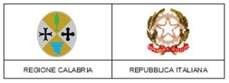
La Fondazione Trame ha presentato alla Regione Calabria una progetto in risposta all’AVVISO PUBBLICO INIZIATIVE CULTURALI ANNO 2017 – PAC 2014/2020 – AZIONE 1 tipologia B.
Il progetto è risultato 1° classificato e beneficiario di finanziato per le annualità 2017/2018/2019

